Тема: Первісна. Правила знаходження первісних.
Мета уроку:
- формувати вміння й навички знаходити первісні, користуючись таблицею первісних та правилами їх знаходження;
- розвивати логічне та аналітичне мислення, прагнення до пошуку, порівняння, вміння користуватися довідковою інформацією;
- виховувати інтерес до математики, культуру усного мовлення та математичних записів.
Тип уроку: Застосування знань, умінь й навичок
Обладнання: мультимедійний проектор, презентація
«Математика вчить мислити й разом з тим вселяє віру в безмежні сили людського розуму. Вона виховує волю, характер»
В. О. Сухомлинський
Хід уроку
I. Організайний етап. Повідомлення теми й мети уроку
Вчитель: Тема нашого уроку: «Первісна. Правила знаходження первісних»
Сьогодні ми повинні закріпити ваші вміння й навички знаходити первісні, користуючись таблицею первісних та правилами їх знаходження.
Окрім цього ви дізнаєтесь про історію виникнення «первісної функції» та її застосування в науці й житті. Я хочу звернути вашу увагу на епіграф нашого уроку: «Математика вчить мислити й разом з тим вселяє віру в безмежні сили людського розуму. Вона виховує волю, характер» .
Ці прекрасні слова видатного українського педагога-новатора В. О. Сухомлинського є гарним девізом нашого уроку, а також девізом усього вашого навчання. Адже математичне мислення необхідно для успішного вивчення всіх предметів; математичні здібності – це яскравий прояв якостей розуму, які відіграють велику роль у пізнавальній і творчій трудовій діяльності.
II. Актуалізація опорних знань .
1. Математична розминка
- Сформулювати означення первісної функції F(x) на заданому проміжку (а; в);
- Сформулювати основну властивість первісних;
- Що називають операцією інтегрування?
- Який загальний вигляд має первісна для функції у=f(x)?Який його геометричний зміст?
- Сформулюйте правила знаходження первісних.

2. Усні вправи

- Знайти одну з первісних для функції :
- f(x)=x;
- f(x)=x⁶;
- f(x)=0;
- f(x)=$\frac{1}{x^{3}}$
- Довести, що F(x)=sin x є первісною для функції f(x)= cos x на множині R.
- Знайти загальний вигляд первісних для функції:
- f(x)= sin2x;
- f(x)= cos$\frac{1}{2}$x;
- f(x)=$e^{4x}$;
- f(x)=$\frac{1}{\cos^{2}3x}$;
- f(x)= $\frac{1}{\sin^{2}\frac{1}{3 }x}$;
3. Історична довідка

Вчитель: Для того, щоб ви поглибили своє розуміння змісту нашої теми учні підготували повідомлення з історії виникнення «первісної функції».
1. Поняття «первісна» виникла з потреб обчислення площ (або, як кажуть, квадратур) плоских фігур та обчислення об’ємів довільних тіл.
Термін «первісна функція» ввів Ж.Лагранж у 1797 році, замінивши ним термін «примітивна функція»
2. За свідченням ряду джерел, ідея первісної з’являється вперше у роботах математиків-філософів: Демокріта в 5 столітті до н.е., а потім Евдокса Кнідського в 4 столітті до н.е. Ці ідеї в 3 столітті до н.е. використав Архімед.
3. У 17 столітті Й.Кеплер, який відкрив закони руху планет, розвинув ідеї Архімеда
Ідеї Й. Кеплера, Б.Кавальєрі та інших учених стали тим грунтом, опираючись на який
І. Ньютон і Г.Лейбніц відкрили інтегральне числення. У цій галузі також плідно працював український математик М. Остроградський.
- Удосконалення вмінь та навичок.
1.Колективне розв’язування завдань під керівництвом вчителя
№25.3(2, 4, 6, 9, 12)
Знайти загальний вигляд первісних функцій:

2) f(x)=2cos$\frac{x}{2}$;
F(x)= 2sin$\frac{x }{2}$• 2 + C = 4sin$\frac{x}{2}$ + C

4) f(x) =${(\frac{x}{7} – 2)}^{4}$;
F(x) = 7• $\frac{{(\frac{x}{7}-2)}^{5}}{5}$+ C = $\frac{7}{5}{(\frac{x}{7}-2)}^{5}+C$;

6) f(x) = $7^{3x}$;
F(x) = $\frac{1}{3}$ • $\frac{7^{3x}}{ln7}$ + C = $\frac{7^{3x}}{3ln7}$ + C;

9) f(x) =$\frac{8}{\sin^{2}4x}$ на проміжку (0; $\frac{π}{4}$);
F(x) = -8ctg4x • $\frac{1}{4}$ + C = -2ctg4x + C;

12) f(x)= $\frac{6}{3x+2}$ на проміжку (-$\frac{2}{3}$; $∞$);
F(x) = 6ln$\left|3x+2\right|$•$\frac{1}{3}$+C=2ln$\left|3x+2\right|$+C;
№25.5(3, 7)
3) f(x) = $\frac{1}{3}$sin$\frac{x}{3}$+ $\frac{1}{2}$cos$\frac{x}{2}$ , I = (-$∞;+∞$), F($π)$=7;
F(x) = -$\frac{1}{3}$cos$\frac{x}{3}$ •3 + $\frac{1}{2}$sin$\frac{x}{2}$•2 + C = -cos$\frac{x}{3}$ + sin$\frac{x}{2}$+ C
F($π$) = - cos$\frac{π}{3}$ + sin$\frac{π}{2}$ + C = - $\frac{1}{2}$+ 1 + C = 0,5 + C
0,5 + C = 7
C = 6, 5;
F(x)= - cos$\frac{x}{3}$ + sin $\frac{x}{2}$ + 6,5;
7) f(x)= $\frac{3}{\sqrt{6x+1}}$, I = (-$\frac{1}{6}$; +$∞$); F(4)=7;
F(x)= 3•2$\sqrt{6x+1}$•$\frac{1}{6}$+ C = $\sqrt{6x+1}$ + C;
F(4)=$\sqrt{6•4+1}$ + C = 5 + C;
5+C=7; C=2;
F(x) = $\sqrt{6x+1}$ +2;
№25.6(6)
6) f(x)=$e^{2x+1}$; I = (-$∞;+∞$); M(-$\frac{1}{2}$; 4);
F(x)=$\frac{1}{2}e^{2x+1}$ + C;
$\frac{1}{2}e^{2•\left(-\frac{1}{2}\right)+1}$ + C = 4; $\frac{1}{2}e^{0}$ + C = 4;
$\frac{1}{2}$ + C = 4; C= 3,5;
F(x)=$\frac{1}{2}e^{2x+1}+3,5$;

№25.7
f(x)=${4x}^{3}$+4x; F(-1)=0;
Знайти решту нулів первісної.

Розв’язання
F(x) = 4•$\frac{x^{4}}{4}$ + 4•$\frac{x^{2}}{2}$ + C = $x^{4}$ + 2$x^{2}$ + C;
${(-1)}^{4}$ + 2•${(-1)}^{2}$ + C = 0;
3 + C = 0;
C = - 3;
F(x)= $x^{4}$ + 2$x^{2}$ - 3;
F(x) = 0 при $x^{4}$ + 2$x^{2}$ – 3=0
Нехай $x^{2}$=t(t$≥$0), тоді $t^{2}$+2t – 3 = 0
Оскільки a+b+c=0, то $t_{1}$=1, $t_{2}$= -3 – не задовільняє умову.
$x^{2}$=1, $x_{1}$=1, $x_{2}$= -1
Відповідь: -1;1
№25.9(1)
f(x)=5 $x^{4}$- 3 $x^{2}$-2, A(1;2),B(0;5)
$F_{1}$ і $F_{2}$ первісні функції f.
Графік $F_{1}$ проходить через А, а $F_{2}-$через В. Графік якої з функцій розташований вище?
Розв’язання
F(x)= 5•$\frac{x^{5}}{5}$ – 3•$\frac{x^{3}}{3}$ – 2x + C = $x^{5}$ - $x^{3}$ – 2x + C
A(1;2) $∈$ $F_{1}$, тоді 2 = $1^{5}$ - $1^{3}$ -2•1 + C;
2=-2 +C;
C=4;
$F_{1}$ =${ x}^{5}$ - $x^{3}$ – 2x + 4;
B(0;5) $∈$ $F_{2}$ , тоді 5=$0^{5}$ - $0^{3}$ – 2•0 + C;
C=5;
$F_{2}$= ${ x}^{5}$ - $x^{3}$ – 2x + 5;
Оскільки 5>4, то графік $F_{2} вище$.
Відповідь: $F_{2} вище.$
2.Робота в парах.
Метою кожного уроку є підготовка до ЗНО, що містить тестові завдання.
Знайти відповідність між функцією, її первісною, графіком функції і графіком первісної

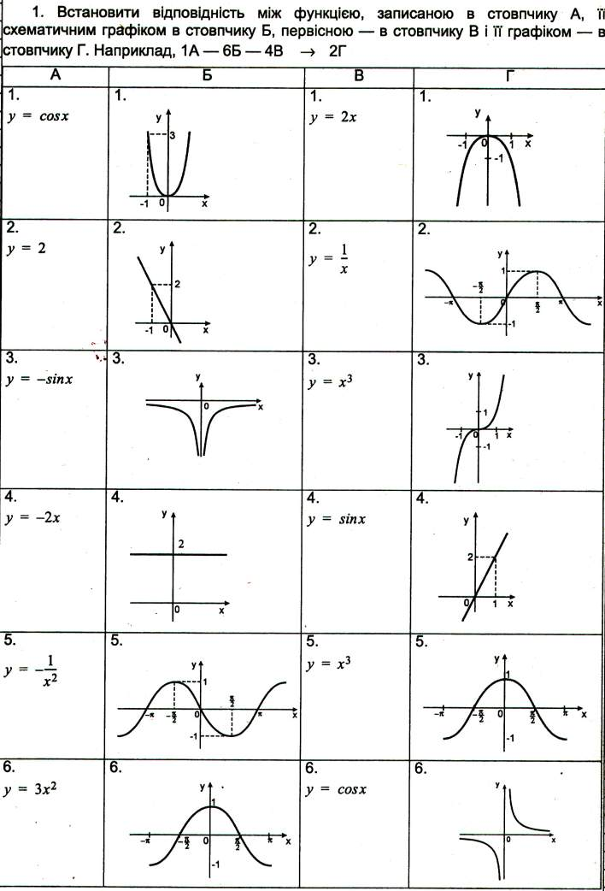

Відповіді:

1А—6Б—4В—2Г.

2А—4Б—1В—4Г.

3А—5Б—6В—5Г.

4А—2Б—3В—1Г.

5А—3Б—2В—6Г.

6А—1Б—5В—3Г.

- Підсумок уроку. Рефлексія.
Вчитель: Ми завершили перший етап вивчення дуже важливого розділу «Інтеграл та його застосування». Ознайомилися з такими новими фундаментальними поняттями:
- Первісна;
- Інтегрування;
- Основна властивість первісної;
- Правила знаходження первісних.
На наступному уроці ми продовжимо вивчати цей розділ.
Поняття інтеграла – важливе як у шкільному курсі математики, так і в курсі вищої математики, що розгалужується на цілу низку цікавих, хоч і складних, математичних дисциплін. Назву вам лише кілька з них:
- Математичний аналіз;
- Функціональний аналіз;
- Теорія функцій комплексної змінної;
- Теорія ймовірностей;
- Теорія оптимізації математичних процесів;
- Математична логіка.
Окрім математичних, є науки, що широко використовують математичний апарат і нині дуже популярні, оскільки необхідні для ведення різноманітних справ, для гармонійного розвитку галузей виробництва тощо. У цих науках також використовується поняття інтеграла. Серед них такі:
- Економіка виробництва;
- Фінансова справа;
- Електроніка;
- Програмування;
- Фізика;
- Хімія;
- Радіофізика;
V. Домашнє завдання.
Залишилось дати вам індивідуальне домашнє завдання, причому у вас є право вибору, тому що кожен з вас яскрава індивідуальність, а пройде небагато часу i ця індивідуальність може перетворитися на неповторну особистість. Бажаю вам успіхів i досягнень!
Пропоную вам теми для написання рефератів, казок, роздумів.
Виберіть із переліку те завдання, яке на вашу думку, для вас виявиться цікавим, не надто складним, творчим й потрібним саме для вас. Можливо, вас зацікавить найнесподіваніша тема. Розкрийте одну з них за тиждень.
Теми для написання реферату:
- Лейбніц і Ньютон - винахідники знаменитої математичної формули.
- Від диференціювання до інтегрування.
- Математика i гармонія.
- Цікаві математичні явища.
Теми для написання казок:
- Казка про те, як я стану студентом-математиком.
- Як інтеграл з похідною сперечались.
- Казка про лисицю-економіста та ведмедя-програміста.
Теми для написання роздумів:
- Чи всім потрібна шкільна математика?
- Моя роль у процесі вивчення математики моїм класом.
- Яким повинен бути шкільний учитель математики?
- Чи є у математиці таке, що може все життя перевернути?
Література:
- Мерзляк А. Г., Номіровський Д. А., Полонський В. Б., Якір М. С. Алгебра. Підручник 11 кл. Харків «Гімназія» 2011
- Корнієнко Т. Л., Фіготіна В. І. Алгебра і початки аналізу 11 кл. Розробки уроків. Академічний рівень.
- Інтернет-ресурси.

